Formación de identidad

Introducción:

la cultura no solo sirve para identificarnos, también funciona para lograr que la niñez, la juventud y los adultos mayores transformen su vida para tener una condición distinta y una identidad propia. **(Ósea que** **la cultura ayude a las futuras generaciones y viejas para que aprendan, como dice la frase** “siempre se aprende”, **pero para mejor.**

Características:

* Conocimiento
* Mejorar
* Ser personas cultas
* Una propia identidad

¿Qué es la identidad?

Una identidad es como nos diferenciamos de otras personar ya que no todos somos iguales.

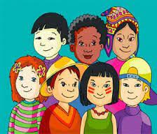

¿Qué es la cultura?

La cultura es un conjunto de conocimiento que nos informa de historia, tradiciones, costumbres, etc.

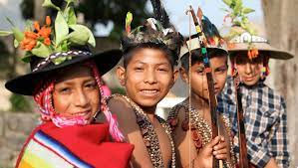

¿En qué nos ayuda?

Nos ayuda a aumentar nuestro conocimiento humano saber como fueron las cosas antes de nacer, generar cohesión social e identidad, e incentivar la participación ciudadana.

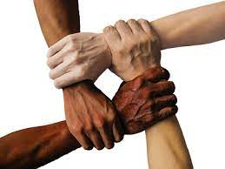

PKP. (2016). Cultura. factor determinante del desarrollo humano. Índex

Significado. (2013). Identidad. Significado

Concepto. (2013). Cultura. Etcè

Stock, valeriebarry, Nikada. (2002). Importancia de la cultura. Importancia de una guía de ayuda